REWOLUCJA PRZEMYSŁOWA
W XVIII wieku wielu rzemieślników w Europie żyło z przędzenia przędzy (spinne garn) i tkactwa. Później skonstruowano maszyny, które produkowały szybciej. Udoskonalono także maszynę parową. To był początek rewolucji przemysłowej, a miało to miejsce w Wielkiej Brytanii.

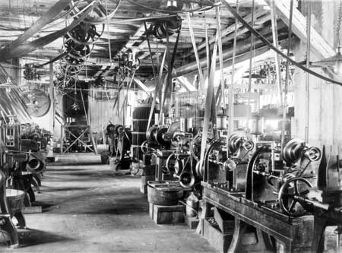
ill: Wikimedia (public domain)

Dlaczego rewolucja przemysłowa rozpoczęła się w Wielkiej Brytanii?

Mimo że Wielka Brytania miała znacznie mniej mieszkańców niż inne kraje europejskie, było wiele powodów, dla których rewolucja przemysłowa rozpoczęła się właśnie tam. Najważniejsze powody to
m.in.: rewolucja agrarna (jordbruksrevolusjon), potęga morska, węgiel, wolność polityczna i intelektualna.
W Wielkiej Brytanii mieszkało wielu chłopów. Bogaci ziemianie posiadali duże połacie ziemi, a chłopi (bønder) jedyni małe skrawki. Rewolucja agrarna doprowadziła do tego, że zamożni właściciele ziemscy (godseiere) otrzymali jeszcze więcej ziemi, a chłopi przeprowadzali się do miast. Dzięki temu chłopi zarabiali więcej pieniędzy i kupowali towary. To doprowadziło do znacznej kumulacji kapitału.
Na początku XIX wieku Brytyjczycy byli największą potęgą morską na świecie. Dominacja brytyjska na morzach i oceanach zapewniła krajowi szlaki handlowe i kolonie. Handel natomiast dostarczał imperium brytyjskiemu konieczny kapitał dla przemysłu ciężkiego (tungindustri).
W Wielkiej Brytanii brakowało drewna na opał, więc trzeba było znaleźć inne źródła ciepła. Pod powierzchnią ziemi znaleziono to, czego było potrzeba: łatwo dostępny węgiel kamienny (steinkull). Wraz ze wzrostem zapotrzebowania kopano w kopalniach coraz głębiej.
Klimat polityczny sprzyjał innowacyjnym ideom w Wielkiej Brytanii. Względna wolność słowa, która panowała w kraju od „chwalebnej rewolucji” w 1688, przyczyniła się do ważnych postępów naukowych (vitenskapelige fremskritt) i powstania nowych idei. Wielka Brytania była także stabilnym państwem. W dużym stopniu krajem rządził lud poprzez parlament. Wszystko to dało podstawy innowacji, nowej technologii i industrializacji.
Z czasem maszyny zgromadzono w fabrykach, a miasta rozrastały się. Stare społeczeństwo rolnicze musiało ustąpić miejsca społeczeństwu przemysłowemu.
Dostępne stały się nowe towary (varer) i wielu ludzi wzbogaciło się.

Maszyny zostają umieszczone w fabrykach
Przędzenie przędzy i tkanie tkanin było do teraz kobiecym zajęciem. Wiele chłopskich rodzin zarabiało dodatkowe pieniądze przędząc przędzę i wytwarzając tkaniny (stoffer). Lecz nowe maszyny wymagały silnych mięśni, więc to
mężczyźni przejęli w dużej mierze tę pracę. W przędzalniach (spinnefabrikk) mogło pracować kilkuset mężczyzn. Maszyny przędły i tkały (vevde) tkaniny dobrej jakości. Angielskie fabryki zaczęły wkrótce sprzedawać tkaniny i ubrania na całym świecie, a kraj zarabiał dobrze na tym handlu.
Pierwszym dużym miastem przemysłowym było Manchester. Rewolucja przemysłowa miała swój początek w przemyśle włókienniczym
(tekstilindustri). W Wielkiej Brytanii wzrosła liczba mieszkańców, a większość ludzi potrzebowała taniej odzieży. Tym samym wzrosło zapotrzebowanie. Bawełnę (bomull) Brytyjczycy przywozili z kolonii zamorskich. Kołowrotki (rokker) i krosna (vevstoler) nie były wystarczająco efektywne, więc brytyjscy wynalazcy skonstruowali maszyny przędzalnicze i tkackie, które to pomogły w usprawnieniu produkcji.
Produkcja żelaza i węgla

Nowe maszyny zbudowane były z żelaza (jern) i metalu, a społeczeństwo potrzebowało teraz więcej tych materiałów. Wynaleziono teraz nową metodę topienia żelaza i metalu.

Właściciel huty, Abraham Darby, eksperymentował z węglem. Odkrył on, że jeśli najpierw przekształci się węgiel kamienny w koks (inną formę węgla), to może on topić żelazo. Po tym wynalazku wzrosła znacznie produkcja żelaza.

Węgiel kamienny wydobywany był w kopalniach (gruver), które to coraz bardziej się pogłębiały. Wodę gruntową, która zbierała się w kopalniach, usuwano za pomocą pomp napędzanych maszyną parową. Praca w kopalni była ciężka i niebezpieczna, lecz wkrótce skonstruowano nową maszynę, która ułatwiła pracę.

Maszyna parowa
Maszyna parowa (dampmaskin) była wynalazkiem (oppfinnelse), który napędzał rewolucję przemysłową. Pierwszą maszynę parową skonstruował Thomas Newcomen w 1712 i dzięki niej można było wypompowywać wodę z kopalni. Wielkim przełomem była jednak nowa maszyna parowa, którą
skonstruował James Watt w 1776 w kopalni w Birmingham. Jego maszyna był bowiem silniejsza i lepsza niż jej starszy model. Można było ją używać w tkalniach, przędzalniach, hutach żelaza (jernverk) oraz w statkach i lokomotywach. Nadeszła nowa epoka – epoka industrialna.
W 1815 zorganizowano w Londynie wielką międzynarodową wystawę, na której kraje z całego świata miały zaprezentować swoje towary. Ponad połowa towarów na wystawie była z Wielkiej Brytanii i tym samym kraj pokazał, że jest „światową fabryką”.
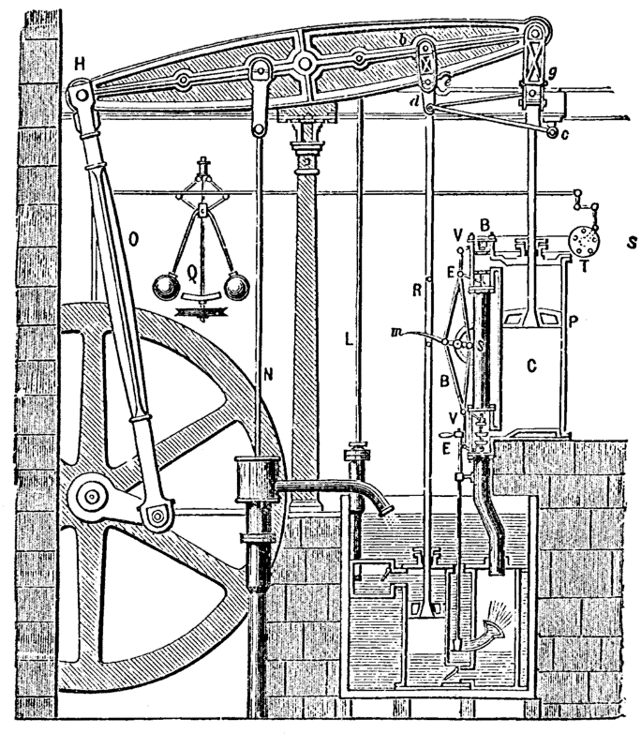
ill: Store norske lekiskon (public domain)

Rozbudowa transportu
Nowe fabryki wymagały lepszego systemu transportowego. Fabryki produkowały towary, które miały dotrzeć do ludzi oraz same potrzebowały różnych surowców (råvarer). W Anglii południowej i środkowej zbudowano wiele kanałów służących do transportu. Lecz szkocki inżynier, John McAdam, wynalazł lepszy sposób budowania dróg. Budował je tak, by były odporne na deszcz i dzięki temu transport lądowy stał się prostszy. Konie ciągnęły duże wagony z ludźmi i pocztą, a wzdłuż dróg budowano karczmy i stacje poczty konnej. W kopalniach konie ciągnęły wagony z węglem, które posuwały się po szynach. Teraz umieszczono maszynę parową Wattsa w wagonie – lokomotywie. Wszystko stało się prostsze i działało bardziej efektywnie.
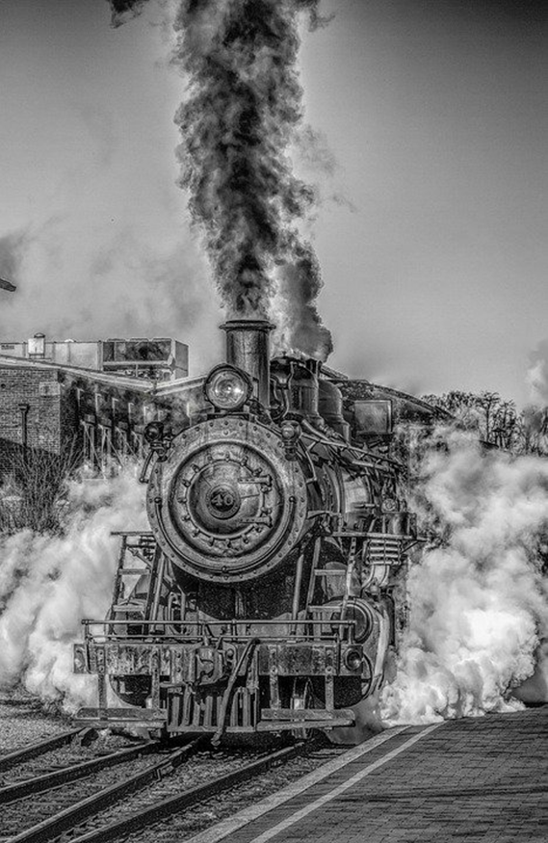
Foto: Pixabay

W 1814 George Stephenson skonstruował pierwszą lokomotywę parową. Pięć lat później zbudował pierwszą na świecie kolej (jernbane). Biegła ona między miastami Stockton i Darlington w Anglii Północnej.
Wkrótce zbudowano kolej w innych miejscach. Z czasem ludzie w całym kraju mogli zdobyć towary produkowane przez maszyny. Możliwe stało się też zamawianie towarów telegraficznie. Handel kwitł lepiej niż kiedykolwiek wcześniej.

1712 Pierwsza maszyna Thomasa Newcomena została wykorzystana do odpompowywania wody w kopalni.
1764 Mechaniczna przędzarka „Spinning Jenny”, napędzana ręcznie
1768 Mechaniczne przędzarki podłączono do napędu wodnego
1771 Pierwsza fabryka
1785 Maszyna parowa Jamesa Watta wykorzystana do przędzenia nici

Pytania:
Jak produkowano towary zanim powstały maszyny?
Co stało się z biednymi chłopami, jak bogaci ziemianie wykupili ich ziemie?
Wymień trzy wynalazki z tej epoki.
Kto skonstruował „Spinning Jenny”?
Dlaczego przędzalnictwo stało się z czasem zawodem dla mężczyzn?
Jak nazywało się pierwsze duże miasto przemysłowe w Wielkiej Brytanii?
Co odkrył Abraham Darby?
Z czego zasłynął James Watt?
Z czego zasłynął George Stephenson?
Którędy biegła pierwsza na świecie kolej?
Dlaczego epoka maszyn rozpoczęła się w Wielkiej Brytanii?

